ENTRAINEMENT EVALUATION EC2
EPREUVE COMPOSEE

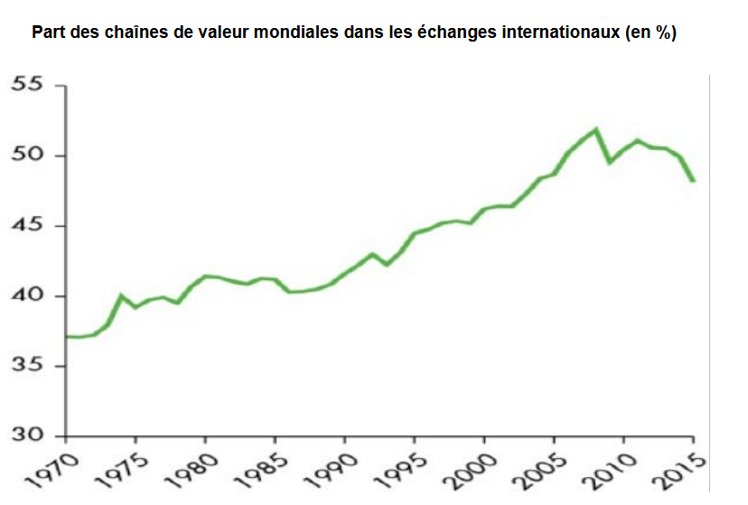
Source : « Rapport sur le développement dans le monde 2020 : le commerce au service du développement à l’ère de la mondialisation des chaînes de valeur »,Banque Mondiale, 2020.

Lecture : en 2015, environ 48 % de la valeur des produits exportés dans le monde provient de produits importés.

Deuxième partie : Étude d’un document

1. Quelle est la part de la valeur des produits exportés dans le monde provenant de produits importés en 1970 ?

2. À l’aide du document et de vos connaissances, caractérisez l’évolution de la chaîne de valeurs entre 1970 et 2015

